Lớp 4:
CHỦ ĐỀ 1: TUỔI THƠ
TIẾT 1
Hát: Em LÀ BÔNG HỒNG NHỎ
Nhạc Và Lời: Trịnh Công Sơn
I. YÊU CẦU CẦN ĐẠT
- Hát đúng cao độ, trường độ, sắc thái bài Em là bông hồng nhỏ. Hát rõ lời và thuộc lời, biết hát kết hợp gõ đệm và vận động. Biết hát với các hình thức đơn ca, song ca, tốp ca, đồng ca.
- Học sinh hát thuộc lời ca, biết bài hát là sáng tác của nhạc sĩ Trịnh Công Sơn.
- Bước đầu hát đúng giai điệu, lời ca bài hát Em là bông hồng nhỏ.
- Hình thành cho các em một số kĩ năng hát (lấy hơi, rõ lời, đồng đều)
- Biết hát kết hợp hình thức gõ đệm theo phách.
- Hát chuẩn các cao độ nét nhạc trong phần khởi
- Có kỹ năng làm việc nhóm, tổ, cá nhân.
– Cảm nhận và thể hiện được bài hát với tính chất rộn ràng vui tươi của bài hát
- Qua bài hát giáo dục học sinh cách cảm nhận cảnh đẹp của hoa lá mùa xuân thật là tươi đẹp.
- Yêu thích môn âm nhạc.
II. ĐỒ DÙNG DẠY HỌC.
1. Giáo viên.
- Đàn phím điện tử
- Video bài hát Tết suối hồng (Nhạc và lời: Trịnh Công Sơn).
2. Học sinh.
- SGK, vở ghi, đồ dùng học tập
- Có một trong số các nhạc cụ gõ như: thanh phách, trống nhỏ, song loan, tem-bơ-rin, trai-en-gô, chuông, ma-ra-cát, hoặc nhạc cụ gõ tự làm.
III. TIẾN TRÌNH TỔ CHỨC DẠY HỌC.
TG | HOẠT ĐỘNG CỦA GIÁO VIÊN | HOẠT ĐỘNG CỦA HS
5’ | 1.HĐ KHỞI ĐỘNG:  - Gv: Nhắc HS giữ trật tự khi học. Lớp trưởng báo cáo sĩ số lớp.  - Gv: Cho cả lớp nghe bài hát Tết suối hồng (Nhạc và lời: Trịnh Công Sơn) kết hợp vỗ tay theo cặp.  - Gv: Mở video bài hát Tết suối hồng để HS nghe, vận động và vỗ tay theo cặp.  - Gv: Nhận xét, liên hệ vào bài mới. | - Trật tự, chuẩn bị sách vở, lớp trưởng báo cáo  - Hs nghe bài hát  - Hs thực hiện theo video  - Lắng nghe cô nhận xét
15’ | 2. HOẠT ĐỘNG KHÁM PHÁ  Học bài hát: Em là bông hồng nhỏ Nhạc và lời: Trịnh Công Sơn  - Gv: Cho học sinh quan sát tranh minh họa về bài hát.  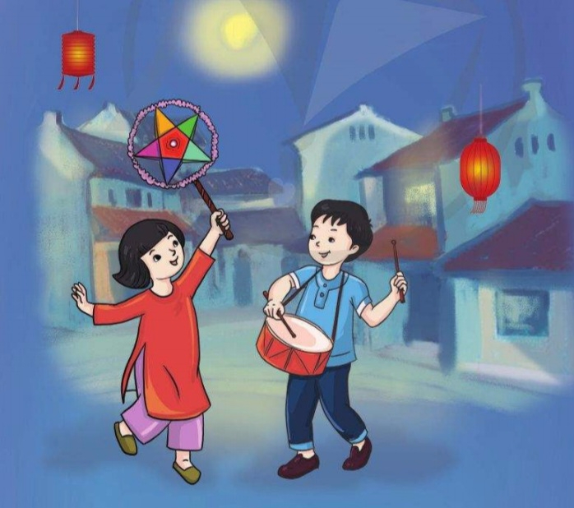  - Hỏi? Bức tranh tác giả thể hiện những hình ảnh gì?  - Gv: Các con ạ! Đây chính là những hình ảnh minh họa cho bài hát Em là bông hồng nhỏ - Nhạc và lời của nhạc sĩ Trịnh Công Sơn mà hôm nay cô muốn giới thiệu với các em.  - Gv: Các con hãy quan sát hình ảnh của nhạc sĩ Trịnh Công Sơn nhé.  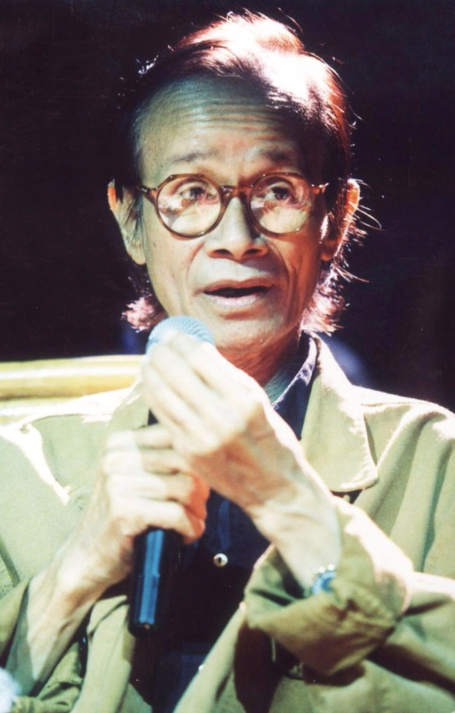  - Các con ạ! Đây chính là hình ảnh nhạc sĩ Trịnh Công Sơn là một nhạc sĩ nổi tiếng ở Việt Nam. Ông có nhiều sáng tác âm nhạc cho thiếu nhi và người lớn. Một số ca khúc viết cho tuổi thiếu nhi của Trịnh Công Sơn được các em rất yêu thích. Bài hát Em là bông hồng nhỏ là một bức tranh sinh động, đầy màu sắc, mang lại nhiều cảm xúc trong sáng cho tuổi thơ.  - Gv: Cho cả lớp nghe bài hát mẫu 1 lần qua đĩa nhạc.  - Hỏi? Qua nghe bài hát các con thấy bài hát có giai điệu như thế nào?  - Gv: Hát mẫu không có nhạc để học sinh cảm nhận rõ hơn về bài hát.  - Gv: Chia câu trong bài để học sinh dễ hát. Bài hát có 12 câu tất cả và nhắc học sinh những chỗ quay lại trong bài.  - Gv: Cho học sinh đọc lời ca của bài kết hợp gõ tiết tấu.  - Gv: Gọi 1 em đọc lời ca và gõ tiết tấu.  - Gv: Cho học sinh khởi động giọng trước khi vào học hát.  - Gv: Dạy học sinh từng câu 1 theo lỗi móc xích.  * Dạy câu 1:  Em sẽ là …….. nắng của cha  - Gv: Đàn giai điệu câu 1, hát mẫu cho học sinh nghe, nhắc hs từ “mẹ” và từ “cha” ngân 2 phách.  * Dạy câu 2:  Em đến trường …… những nụ hoa.  - Gv: Đàn giai điệu, hát mẫu cho học sinh nghe, nhắc hs từ “cha” ngân 2 phách.  - Gv: Cho học sinh hát ghép câu 1, câu 2 (một đến 2 lần)  * Dạy câu 3:  Trang sách hồng …… những vần thơ  - Gv: Đàn giai điệu và hỏi hs câu hát này giống giai điệu câu hát nào?  - Gv: Nhận xét, sửa sai (nếu có)  * Dạy câu 4:  Em thấy mình ………. mát ngày qua  - Gv: Đàn giai điệu, hát mẫu cho học sinh nghe.  * Dạy câu 5:  Trời mênh mông ….. người bao la  - Gv: Đàn giai điệu, hát mẫu cho học sinh nghe  - Gv: Cho học sinh hát ghép câu 3, câu 4, câu 5.  * Dạy câu 6:  Cây có rừng …… suối chảy ra  - Gv: Đàn giai điệu, cho học sinh hát ngay, không cần hát mẫu.  * Dạy câu 7:  Tim mỗi người …… mặt trời xa.  - Gv: Đàn giai điệu, hát mẫu cho học sinh nghe  - Gv: Cho học sinh hát ghép câu 6, câu 7  - Gv: Nhận xét, sửa sai (nếu có)  - Gv: Cho học sinh ghép cả bài 1 lần ( không có nhạc đệm)  - Gv: Nhận xét  - Gv: Cho học sinh ghép cả bài lần 2 (có nhạc đệm)  - Gv: Nhận xét, sửa sai (nếu có) | - Hs quan sát tranh  - Hs trả lời  - Hs lắng nghe  - Hs quan sát hình ảnh nhạc sĩ.  - Hs lắng nghe  - Hs nghe bài hát  - Hs trả lời  - Hs nghe cô hát mẫu  - Hs nhận biết câu hát trong bài.  - Hs đọc lời ca kết hợp gõ tiết tấu.  - 1 em đọc lời ca.  - Hs khởi động giọng  - Hs lắng nghe giai điệu câu 1, nghe cô hát mẫu. Hát câu 1  - Hs lắng nghe giai điệu câu 2, nghe cô hát mẫu. Hát câu 2.  - Hs hát ghép câu 1, câu 2  - Hs nghe giai điệu câu 3, trả lời câu hỏi và hát câu 3.  - Hs nghe nhận xét  - Hs nghe giai điệu câu 4 và hát C4.  - Hs nghe giai điệu và hát câu 5  - Hs hát ghép câu 3,câu 4, câu 5  - Hs nghe giai điệu và hát câu 6.  - Hs nghe giai điệu và hát câu 7.  - Hs ghép câu 6, 7.  - Hs nghe nhận xét  - Hát cả bài 1 lần  - Hs nghe nhận xét  - Hs hát cả bài lần 2 có nhạc đệm  - Hs nghe nhận xét
10’ | 3. HOẠT ĐỘNG LUYỆN TẬP.  - Hỏi? Có những cách gõ đệm nào cho 1 bài hát mà các con đã được học?  - Gv: Nhận xét  - Gv: Giờ học hôm nay cô sẽ dạy các con…!  Hát gõ đệm theo phách  - Gv: Hướng dẫn HS hát gõ đệm theo phách bằng nhạc cụ “thanh phách” như sau:  - Gv: Làm mẫu câu 1 cho học sinh xem.  - Gv: Đánh dấu những tiếng vỗ tay rơi vào cho học sinh dễ nhận biết.  - Gv: Cho học sinh hát và gõ đệm theo phách (có nhạc đệm)  - Gv: Nhận xét, sửa sai (nếu có)  - Gv: Gọi từng tổ thực hiện  - Gv: Nhận xét  - Gv: Gọi 1 nhóm hát, 1 nhóm gõ đệm theo nhịp  - Gv: Gọi 1 em nhận xét các bạn  - Gv: Gọi 1 em thực hiện  - Gv: Gọi 1 em nhận xét bạn  - Gv: Cho học sinh hát theo hình thức nối tiếp.  + Nhóm 1: Hát câu 1 và câu 2  + Nhóm 2: Hát câu 3 và câu 4  + Nhóm 3: Hát câu 5 và câu 6  - Gv: Cho học sinh thực hiện hát nối tiếp 1 hoặc 2 lần.  - Gv: Nhận xét, tuyên dương  - Hỏi? Những hình ảnh nào trong bài hát thân quen với tuổi thơ của em?  - Hỏi? Trình bày câu hát mà em yêu thích nhất.  - Hỏi? Qua bài hát Em là bông hồng nhỏ em học được điều gì?  - Gv: Qua bài học, chúng ta cần biết thể hiện tình cảm trong sáng, hồn nhiên, yêu đời của tuổi thơ thông qua những hành động cụ thể, như giúp đỡ bạn bè, kính trọng thầy cô, hoàn thành nhiệm vụ học tập, không phân biệt đối xử, chia rẽ các bạn. | - Hs trả lời  - Hs nghe nhận xét  - Hs xem cô làm mẫu c1.  - Hs nhận biết những tiếng vỗ tay rơi vào.  - Hs thực hiện  - Hs nghe nhận xét  - Hs từng tổ thực hiện  - Hs nghe cô nhận xét  - 1 nhóm hát, 1 nhóm gõ đệm  - 1 em nhận xét  - 1 em thực hiện  - 1 em nhận xét  - Hát theo hình thức nối tiếp, nghe quy định của cô và thực hiện.  - Lắng nghe cô nhận xét  - Hs trả lời  - Hs trả lời  - Hs trả lời  - Hs lắng nghe cô
5’ | 4: HOẠT ĐỘNG VẬN DỤNG.  - Hỏi? Bài học hôm nay gồm mấy phần?  - Hỏi lại HS tên bài hát vừa học? Tác giả?  - Hỏi lại HS tên bài hát vừa học? Tác giả?  - Gv: Cho cả lớp hát lại bài 1 lần kết hợp gõ phách để kết thúc tiết học.  - Gv: Khen ngợi, động viên HS những nội dung thực hiện tốt và nhắc nhở HS những nội dung cần tập luyện thêm.  - Gv: Khuyến khích HS về nhà hát người thân nghe và chuẩn bị sách vở cho giờ học ngày hôm sau. | - Hs trả lời  - Hs trả lời  - Hs trả lời  - Hs cả lớp hát lại bài kết hợp gõ phách.  - Hs lắng nghe  - Hs ghi nhớ lời cô
IV. ĐIỀU CHỈNH SAU BÀI DẠY
....................................................................................................................................................................................................................................................................................................................................................................................................................................

